今日动态
2023.11.17 星期五 晴
- 来园情况
- 出勤：小四班今日8人请假，出勤人数14人。
- 一日生活观察
一日生活观察
序号 | 姓名 | 入园情绪 | 午餐（自主吃光饭菜√需要帮助○） | 午睡
1 | 高婧夏 | √ | √ | √
2 | 陈吕安冉 | 请假 | 请假 | 请假
3 | 陈彧 | 请假 | 请假 | 请假
4 | 耿宸悦 | √ | √ | √
5 | 王木禾 | 请假 | 请假 | 请假
6 | 芦洛希 | √ | √ | √
7 | 周金妍 | √ | √ | √
8 | 于籽欣 | √ | √ | √
9 | 陈彦潼 | 请假 | 请假 | 请假
10 | 李秉臻 | 请假 | 请假 | 请假
11 | 杨煜枫 | √ | ○ | √
12 | 顾乐凡 | √ | √ | √
13 | 娄丁逸 | 请假 | 请假 | 请假
14 | 陈铮 | √ | ○ | √
15 | 杨奕 | 请假 | 请假 | 请假
16 | 张德坤 | 请假 | 请假 | 请假
17 | 丁一宸 | √ | ○ | √
18 | 徐槿安 | √ | ○ | √
19 | 张继宸 | √ | √ | √
20 | 邹梓宁 | √ | √ | √
21 | 刘景辰 | √ | √ | √
22 | 刘奕泽 | √ | √ | √
备注：√能主动做到 ○需要帮助提醒

- 集体活动
科学《小手摸一摸》
教材分析：
这是一节用小手探索物体光滑、粗糙特征的科学活动，手由五只手指以及手掌组成，主要是用来抓和握住东西，我们可以透过手做很多不同动作和活动。光滑和粗糙是一对反义词，光滑是指：物体的表面触摸上去的感觉相对平整。粗糙指触摸的感觉不平整，有点毛糙。本次活动我们提供沙皮纸、白纸、小块纱布、木头积木等材料，让幼儿通过小手摸一摸，发现这些物体光滑和粗糙的特征，并能大胆地用语言表达自己的发现。
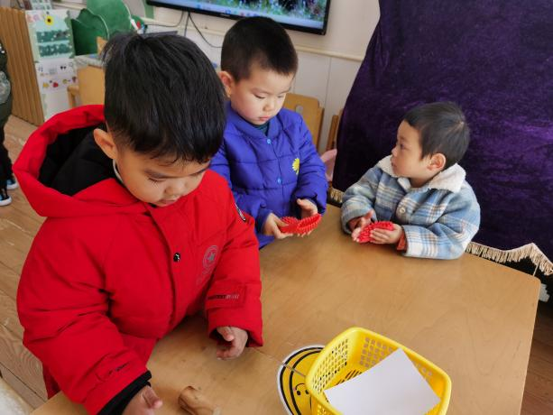 | 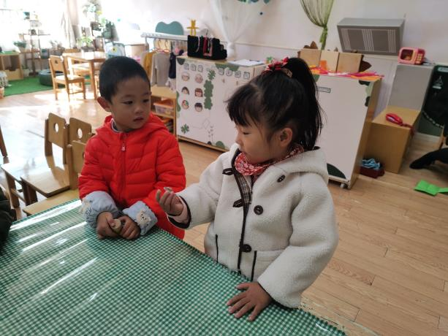
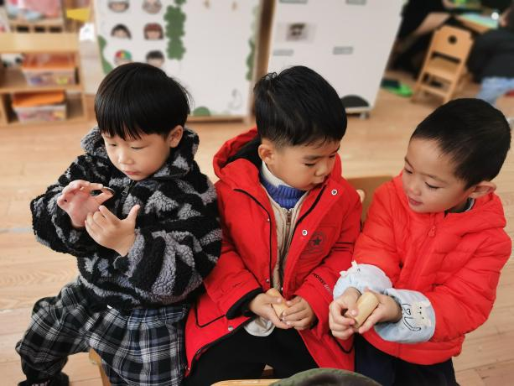 | 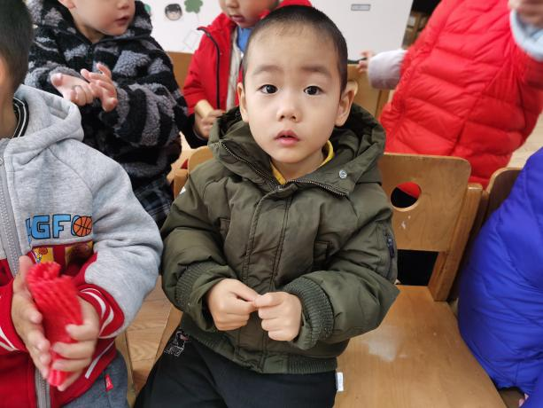
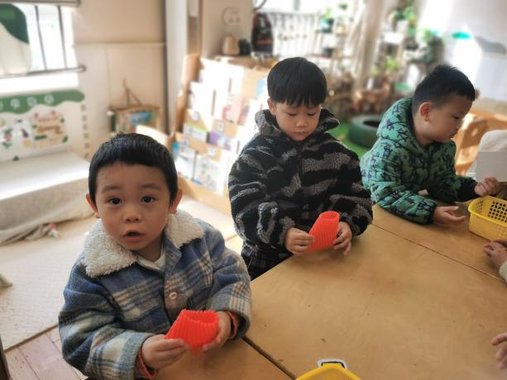 | 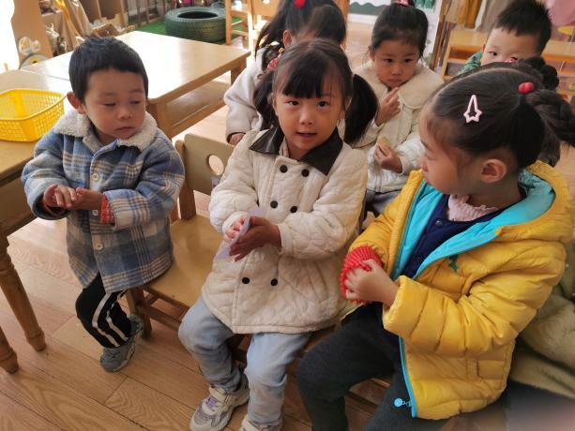
小朋友们都能有目的地动手操作、愿意倾听并用语言表达自己的发现。

- 区域活动
今天宝宝们来园都已经能够找到贴有自己标记的区域牌插到对应的区域，并能集体分享交流的时候说一说自己所在的区域及游戏情况。
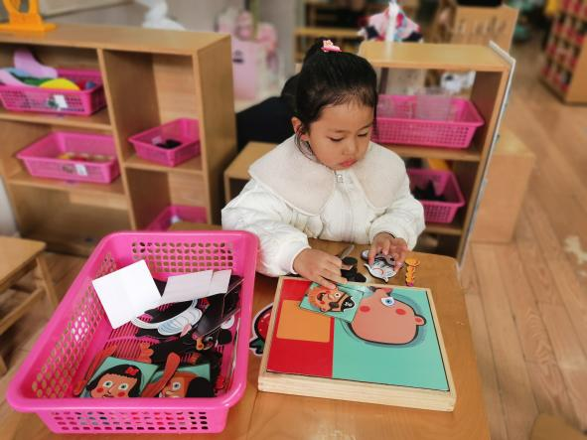 | 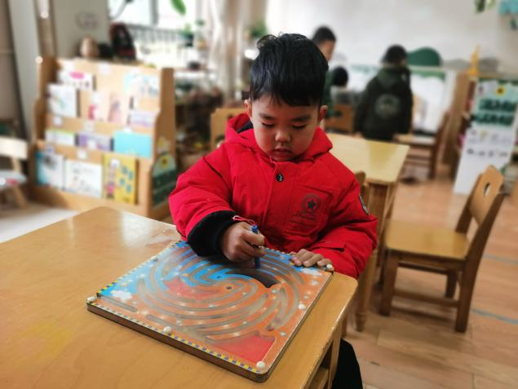
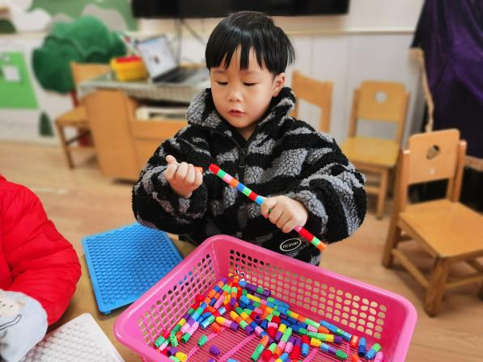 | 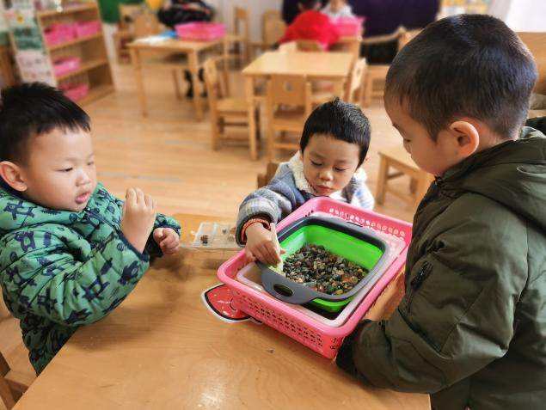
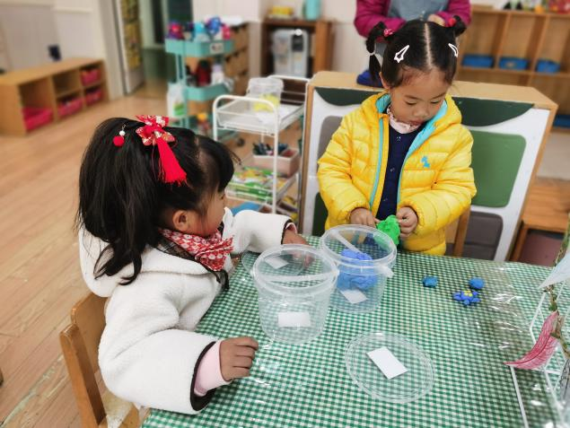 | 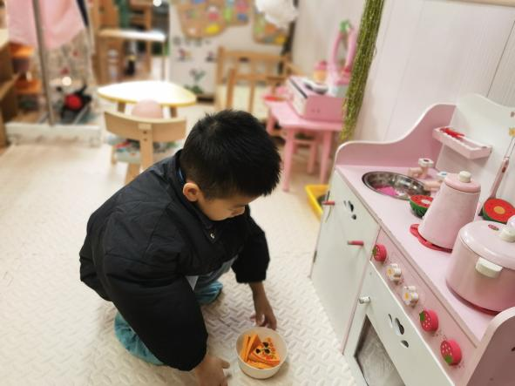

- 温馨提示
家长们，今天周五，不开展延时班活动，请于3点30准时来接孩子，提前10分钟在园门口拿被子～记得提醒来接孩子的老人。

